FILM DVD ve ŠPANĚLŠTINĚ
« AMALUR/ Tierra Madre»
Režie: Nestor Basterretxea a Fernando Larruquert
Délka: 98 min.
Žánr: Poetický Dokumental.
Baskicko. 1968.
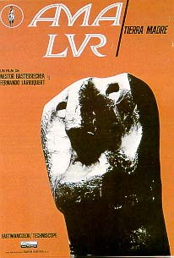
«Ama Lur» es un documental, dirigido por Néstor Basterretxea y Fernando Larruquert, se estrenó en el festival de cine de San Sebastián en el año 1968 y está considerado como el modelo que establece las lindes del territorio del cine vasco. El principal objetivo de los autores fue dar a conocer algunas características culturales desconocidas del País Vasco a sus propios habitantes. Ya que el franquismo impedía que se exteriorizaran los rasgos
de identidad que definían, según sus autores, la cultura vasca, los directores se plantearon la posibilidad de hacer una película de afirmación con la que se pudiera terminar con la desinformación política y cultural.
El proceso de resistencia cultural y de adscripción emotiva a la película se concretó tanto en la inusual forma de financiar el coste de la película mediamte una suscripción popular, como en el éxito de público,alrededor de 150.000 espectadores vieron por entonces el documental en toda Euskadi.
«Ama Lur» ofrece una visión épica y triunfalista. De incisivo tono romántico, se centra en la valoración más tradicional del mundo rural como base de la cultura y de la sociedad de las siete provincias vascas.

Filma /La pelicula /le film
(700 palabras)

Ficha tecnica /fiche tecnique:

Direccion/ Režiseur:

Interpretes/Herci:

Duración/délka:

Drama / SINOPSIS/argumento:
¿Que sucede? ¿Donde? …

Critica cinematografica / OPINIÓN PERSONAL:
¿Te ha gustado la pelicula? ¿por qué? …
¿Por que crees que fue censurada la pelicula? ¿que partes tep arece que fueron cambiadas para pasar la dictadura española?

